Лабораторная работа 2. Построение графиков командами plot и plot3d.

Цель: научиться строить при помощи команд plot и plot3d графики:

* функций, заданных в явном или параметрическом виде.
* функций в различных системах координат.
* точек.

# Теоретическая справка.

Команды plot и plot3d – базовые команды графики. Другие команды будут рассмотрены позже.

Команда plot – строит двумерные графики явно заданных функций , функции, заданные параметрически  и точки. Также можно менять систему координат, например, выбрать полярную систему координат.

**Синтаксис** **команды plot** (имена переменных можно задавать другие):

plot(f, x=диапазон,y=диапазон,опции); - для **явных** функций вида .

plot([f,g,t=диапазон],опции); - для **параметрически** заданных функций вида .

Для **точек**, например, с координатами  два способа:

plot([[x1,y1],[x2,y2],[x3,y3]],опции);

plot([[x1,x2,x3],[y1,y2,y3]],опции);

Опции, задающиеся в виде уравнений имя_опции=значение. При отсутствии явного задания опций принимаются их значения по умолчанию.

В таблице ниже представлены некоторые опции двумерной графики и соответствующие им значения (значения по умолчанию подчеркнуты).

**Синтаксис** **команды plot3d** (имена переменных можно задавать другие):

plot3d(f,x=диапазон,y=диапазон,опции); - для **явных** функций вида .

Plot3d([f,g,h],s=диапазон, t=диапазон,опции); - для **параметрически** заданных функций вида .

Большинство опций трехмерной графики аналогичны опциям двумерной графики. Полный список в справке командой **?plot3d/option.**

|  |  |
| --- | --- |
| имя_опции = | значение |
| axes | Тип осей координат. Значения: NORMAL — обычные оси координат; BOXED— в прямоугольнике; FRAME — оси с точкой пересечения в левом нижнем углу рисунка; NONE — оси не отображаются. |
| axesfont | Задает шрифт для надписей под засечками вдоль осей координат. Значение этой опции аналогично значению опции font |
| color | Задает цвета кривых, отображаемых на график. В качестве значения этой опции может выступать одно из зарезервированных значений цвета: aquamarine, black, blue, и т.д. Полный список в справке.  Можно задать произвольный цвет при помощи структуры COLOR, тремя способами RGB, HSV, HUE. |
| coords | Система координат, по умолчанию - декартовая (cartesian). Все возможные значения в справке. polar - полярная система координат |
| discont | Используется для построения графиков разрывных функций. Если равно true, то Maple первоначально вызывает команду discont(), которая определяет промежутки непрерывности функции, а затем на них рисуются непрерывные участки графика функции. Значение по умолчанию false |
| filled | Установка значения данной опции равным true приводит к тому, что область, ограниченная графиком функции и горизонтальной осью х, закрашивается заданным в опции color цветом. |
| font | Задает шрифт для вывода текста на рисунке. Значение опции задается в виде списка [семейство,стиль,размер]. Параметр семейство задает гарнитуру шрифта: TIMES, COURIER, HELVETICA или SYMBOL. Параметр стиль определяет стиль шрифта: для гарнитуры TIMES возможные значения ROMAN, BOLD, ITALIC или BOLDITALIC, для гарнитур COURIER и HELVETICA стиль можно опустить или задать BOLD, OBLIQUE или BOLDOBLIQUE, для шрифта SYMBOL стиль не задается. Последний параметр размер задает размер шрифта в пунктах. |
| labels | Задание названий осей координат в виде списка [х,у]. Параметры х и у задаются в виде строк (в ковычках) и соответствуют отображаемым названиям горизонтальной и вертикальной осей. По умолчанию принимают значения имени независимой переменной и имени функции. |
| labeldirections | Эта опция определяет направление отображения названий осей и задается в виде списка [х,у], элементы которого могут принимать одно из двух значений HORIZONTAL или VERTICAL. |
| labelfont | Шрифт надписей осей. Аналогично значению опции font |
| legend | Задает отображение легенды для нескольких кривых на одном графике в виде списка, в котором i-й строковый (в двойных кавычках "график 1") элемент соответствует i-й кривой графика. |
| linestyle | Определяет тип линии графика. Значением этой опции является целое число n. При n=0 тип линии соответствует умалчиваемому типу для используемого устройства отображения (обычно сплошная линия), значение 1 соответствует сплошной линий, значение 2 — отображению линии точками, 3 — пунктиром и 4 — штрихпунктиром. |
| numpoints | Определяет минимальное число вычисляемых точек, по которым строится график (значение по умолчанию равно 50) |
| scaling | Задает масштаб, в котором отображается график. Если значение этой опции равно CONSTRAINED, то это соответствует заданию абсолютных значений по осям координат. Значение по умолчанию равно UNCONSTRAINED, т.е. оси растягиваются таким образом, чтобы их размеры соответствовали размерам графического окна вывода. |
| style | Задает отображение графика функции линиями (значение опции равно LINE) или точками (значение опции равно POINT). |
| symbol | Определяет тип символа, которым помечаются точки графика функции при style=POINT. Может принимать следующие значения: BOX, CROSS, CIRCLE, POINT и DIAMOND. |
| symbolsize | Задает размер символа в пунктах. По умолчанию используются символы размером 10 пунктов. Действие этой опции не распространяется на вид символа POINT. |
| thickness | Задает толщину линии графика. Значение является целым числом и изменяется от 0 до 3, соответствуя изменению толщины линии от самой тонкой до самой жирной. |
| tickmarks | Определяет число точек, не менее которого должно быть помечено по горизонтальной и вертикальной оси координат. Значение задается в виде списка [n,m]. Для каждой из осей можно определить список помечаемых точек. |
| title | Определяет строку, которая выводится как заголовок рисунка. В строке можно использовать специальные комбинации символов. Например, \n осуществляет перевод на новую строку. |
| titlefont | Шрифт для заголовка рисунка. Аналогично опции font. |
| xtickmarks | Задает число точек, не менее которого должно быть помечено на горизонтальной оси. Значение этой опции может быть целым числом или списком значений координат точек горизонтальной оси, которые должны быть помечены. Список может состоять из уравнений, левые части которых определяют координаты помечаемых точек, а правые задают в обратных кавычках отображаемый текст, например, [0=`0.`,0.5=`1/2`,1=`1.0`] |
| ytickmarks | Аналогично xtickmarks, только для вертикальной оси. |

# Задания на лабораторную работу:

## Задание 1.

* Построить график функции 
* Построить вместе графики функций  и . Изменить цвет и легенду.
* Построить вместе графики функций . Изменить масштаб, легенду и толщину линии.

## Задание 2.

Построить графики основных элементарных функций:

* константа
* корень n-ой степени
* степенная функция
* показательная функция
* логарифмическая функция
* тригонометрические функции
* обратные тригонометрические функции.

Для некоторых функций надо рассмотреть несколько вариантов, например,

* для корня, когда n- четное, нечетное.
* - для степенной функции , когда нечетный положительный показатель *a*, далее - при четных положительных, далее - при нечетных отрицательных показателях степени, и, наконец, при четных отрицательных *a*.   
  Свойства степенных функций с дробными и иррациональными показателями (как и вид графиков таких степенных функций) зависят от значения показателя *a*. Их надо рассматривать, во-первых, при *a* от нуля до единицы, во-вторых, при *a* больших единицы, в-третьих, при *a* от минус единицы до нуля, в-четвертых, при *a* меньших минус единицы.
* - для показательной функции – показатель от 0 до 1 и второй случай – больше 1.
* - для логарифмической аналогично, показательной.

Пример того, что должно получиться:

**Корень n-ой степени, n - четное число.**

Выберем степень *n* например – 2, 4, 6, 10 (выбирать так, чтобы было видно все графики, количество – 3-4 штуки).

На графике должно быть: все видно, все красиво, соблюден масштаб по осям, сделана легенда и заголовок.

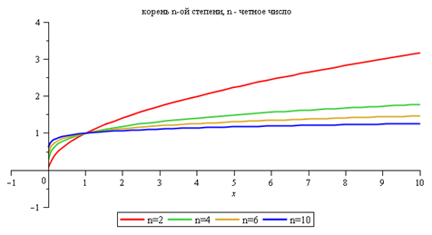

## Задание 3.

Построить функции, заданные параметрически:

* 
* Ниже изображенные функции:

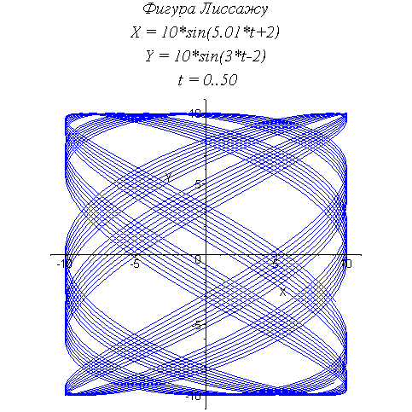 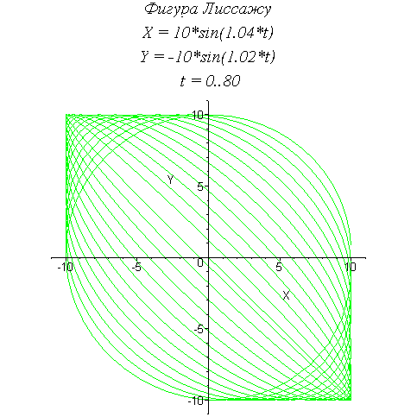 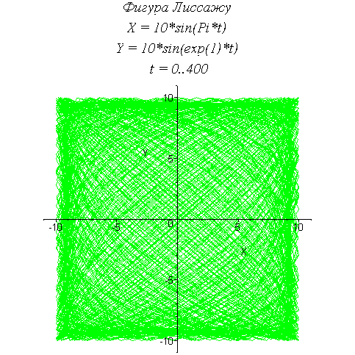 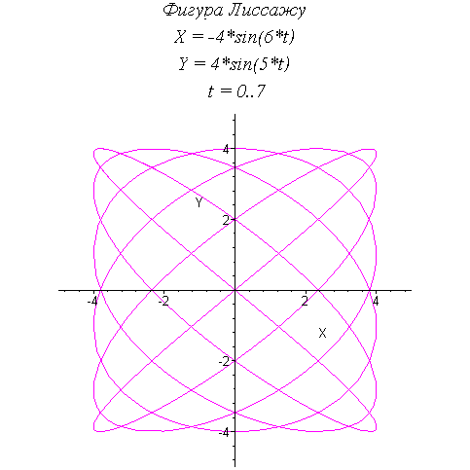

## Задание 4.

Построить графики функций в полярной системе координат:

* 
* 
* 

## Задание 5.

Построить точки командой plot. Координаты задать любые, количество точек 5 или более. Изменить опции, отвечающие за вид и размер символа.

## Задание 6.

Построить трехмерные графики:

* Параболоид  (изменить параметр view, для ограничения сверху)
* Гиперболический параболоид – седло 
* Параметрически заданная функция: 
* Параметрически заданная функция: 